Раскраски День победы - 9 мая!
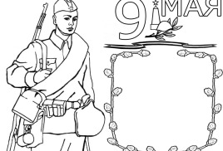
Раскраски Рисование — любимое развлечение детей. Рисуя, ребенок развивает мышление, мелкую моторику рук, аккуратность и усидчивость. Но он не может сразу рисовать сложные картинки, какие получаются у взрослых. И тут помогут «Раскраски»! Они развивают те же навыки, что и рисование, но у ребенка получаются потрясающие рисунки, приводящие его в восторг. Раздел «Раскраски» содержит тысячи раскрасок! Выбирайте рисунок, распечатывайте его или сохраняйте на свой компьютер, и вперед, в чудесный мир сказочных рисунков-раскрасок.

